La couverture de l’album : | Le titre : | Coller mon image préférée :
Ce que j’ai pensé :  J’ai un peu aimé l’histoire  J’ai beaucoup  aimé l’histoire.  Je n’ai pas aimé l’histoire | Je dicte à la maîtresse : | Dessin du personnage principal
J’ai ressenti de :  la colère  la peur  L’ennui la joie  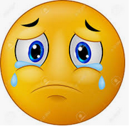  L’étonnement  La tristesse | Cette histoire me fait penser à :

